ГОУВО МО «Московский государственный областной университет
(МГОУ) имени Н.К. Крупской»

Ступень обучения: Бакалавриат
Направление: Педагогические науки
Тематика: Цифровые технологии

Исследовательская работа
Внедрение инновационных технологий в процессе обучения ОБЖ как фактор повышения качества знаний обучаемых

Работу выполнил:
Соколова Екатерина Александровна
Студентка 3 курса
ГОУВО МО «Московский государственный областной университет
(МГОУ) имени Н.К. Крупской»

Научный руководитель:
Хомутова Ирина Владимировна
К.п.н., доцент
ГОУВО МО «Московский государственный областной университет
(МГОУ) имени Н.К. Крупской»

Москва, 2020
Содержание работы:

Введение. Постановка проблемы: 3
Цель и задачи исследования: 4
Методы исследования: 4
Результаты исследования и их обсуждение: 4
Выводы: 15
Заключение 15
Приложения: 18
Использованная литература 34

Введение. Постановка проблемы:
Гуманистическая направленность современного образования заключается в постановке цели – всестороннего развития личности человека, ведь именно это определяет развитие общества в целом.
В настоящее время актуальным является создание новых образовательных технологий, которые должны способствовать общему развитию личности, формированию ее мировоззренческой культуры, индивидуального опыта и творчества.
Одним из путей модернизации образовательной системы Российской Федерации является внедрение в учебный процесс инновационных педагогических технологий и методов.
Поэтому в процессе обучения, в данном случае предмета «Основы безопасности жизнедеятельности», одной из основных целей обучения является развитие практических умений. Но поскольку ценность знаний во многом определяется умением ими пользоваться, то эта цель включает в себя и приобретение учащимися соответствующих умений и навыков.
Современная педагогика ориентируется на личностно-ориентированное обучение, которое является основой проблемного обучения. Что касается личностно-ориентировочного обучения: для него характерны обеспечение и поддерживание процессов, которые направлены на развитие индивидуальных особенностей учащегося. В проблемном обучении характерной чертой является то, что знания и способы деятельности не преподносятся в готовом виде, не предлагаются правила или инструкции, следуя которым учащийся мог бы гарантированно выполнять задание. Материал не дается, а задается как предмет поиска. И весь смысл обучения как раз и заключается в стимулировании поисковой и исследовательской деятельности учащегося.
Урок, построенный с использованием информационных технологий, в том числе по предмету «Основы безопасности жизнедеятельности», позволяет сформировать у учащихся не только глубокие знания, но и умения самостоятельно добывать знания, использовать их в различных ситуациях, накапливать опыт решения проблем, развивать у учащихся познавательные, интеллектуальные, эмоционально-волевые и физические практические умения.

Цель и задачи исследования:
Цель исследования: выявление возможностей применения инновационных методик с использованием Web-технологий, влияющих на развитие знаний и практических умений и навыков у учащихся в процессе обучения основам безопасности жизнедеятельности.
В соответствии с целью исследования были поставлены следующие задачи:
- провести анализ педагогической и методической литературы по исследуемой теме;
- выявить возможности использования инновационных технологий на уроках по основам безопасности жизнедеятельности с целью развития знаний и практических умений и навыков обучающихся;
- разработать различные атрибуты обучения педагогической копилки с использованием инновационных технологий, направленных на развитие качества знаний и практических умений и навыков у учащихся по основам безопасности жизнедеятельности;
- провести педагогическое исследование, направленное на определение эффективности разработанных средств обучения, на развитие знаний и практических умений и навыков у учащихся 8-х классов.

Методы исследования:
Для решения поставленных задач, и проверки выдвинутой гипотезы использовалась совокупность следующих методов педагогического исследования:
- теоретический анализ психоло-педагогической и методической литературы по проблеме исследования;
- изучение и обобщение педагогического опыта;
- количественный и качественный анализ эмпирических данных (наблюдение, беседа, тестирование); педагогический эксперимент.

Результаты исследования и их обсуждение:
Исследование эффективности инновационных технологий в процессе обучения ОБЖ.
Диагностика уровня формирования практических умений и навыков в рамках предмета «Основы безопасности жизнедеятельности»:
Задачей экспериментальной проверки моего исследования является изучение и проверка уровней сформированности знаний по предмету «ОБЖ» учащихся и их успеваемости, что, в свою очередь, позволяет оценить эффективность разработанной методики проблемно-ситуативного обучения с использованием инновационных технологий
Педагогическое исследование проводилось в Муниципальном бюджетном общеобразовательном учреждение «Гимназия №3 г. Дубны Московской области» в течение второй половины учебного года, в 3 этапа:
- определение начального уровня знаний;
- для экспериментальной группы – включение в процесс обучения инновационных технологий, а для контрольной – продолжение изучения по методике учителя ОБЖ;
- заключительное тестирование.
Для проведения эксперимента были взяты две группы обучающихся восьмых классов (контрольная и экспериментальная группы). Выборка в целом состояла из 50 человек, из них контрольная группа − 25 человек и экспериментальная группа − 25 человек. Возраст испытуемых 13-14 лет.
Одной из составляющих сравнения контрольной группы и экспериментальной группы была диагностика исходного уровня знаний по предмету «ОБЖ». Для определения уровня знаний были отобраны вопросы из курса, который включает некоторые вопросы безопасности и охраны жизнедеятельности. Для этого была разработана анкета тестирования, которая состояла из 10 вопросов, позволяющих выявить уровень сформированности знаний по предмету «ОБЖ». (Приложения №1, 2).
Были выделены три уровня развития практических умений:
- «Высокий»: работа выполнена на «отлично»;
- «Средний»: работа выполнена на «хорошо»;
- «Низкий»: работа выполнена на «удовлетворительно» и «неудовлетворительно».
На констатирующем этапе эксперимента были получены следующие результаты:
- в контрольной группе: на «отлично» задание выполнили четверо учащихся, что составило 16%; на «хорошо» справились семь обучающихся, что составило 28%; на «удовлетворительно» выполнили четырнадцать обучающихся, что составило 56%;
- в экспериментальной группе: на «отлично» задание выполнили два обучающихся, что составило 8%; на «хорошо» справилось шесть обучающихся, что составило 24%; на «удовлетворительно» выполнили работу семнадцать обучающихся, что составило 68%.
Показатели уровня развития знаний и практических умений учащихся восьмых классов контрольной группы на начало исследования представлены мной на рисунке 1.

Рис. 1 - Уровень развития знаний и практических умений учащихся 8- классов контрольной группы на начало исследования (эксперимента).

По данным диаграммы 1 установлено:
- в контрольной группе: 16% показал высокий уровень развития знаний, 28% учащихся показали средний уровень знаний и 56% показали низкий уровень знаний.
Показатели уровня развития знаний и практических умений учащихся восьмых классов экспериментальной группы на начало исследования представлены мной на рисунке 2.

Рис. 2 - Уровень развития практических учащихся 8- классов экспериментальной группы на начало исследования (эксперимента).

По данным диаграммы 2 установлено:
- в экспериментальной группе: 2 ученика (8%) показали высокий уровень знаний, 6 учеников (24% учащихся) показали средний уровень знаний, 17 учеников (68%) показали низкий уровень знаний.
Полученные результаты свидетельствуют о том, что большинство учащихся восьмых классов как контрольной, так и экспериментальной групп имеют низкий уровень развития практических умений. Большинство обучающихся как контрольной, так и экспериментальной группе имеют средний и низкий уровень практических умений по предмету «Основы безопасности жизнедеятельности».
Также результаты тестирования показывают незначительное различие по полученным данным у обучающихся контрольной и экспериментальной групп по всем уровням: высокому, среднему, низкому.
Стоит отметить, что обработка экспериментальных данных показывает сходство групп в своих учебных достижениях и уровне знаний по предмету «ОБЖ». Нужно понимать, что удельная частота ответов учащихся находится на уровне ниже половины. Это означает, что знания по предмету «ОБЖ» находится на низком уровне.
Формирующий этап эксперимента:
На формирующем этапе эксперимента учителем ОБЖ была реализована система уроков проблемных ситуаций с применением Web-технологий в экспериментальной группе для развития знаний и практических умений и навыков в рамках предмета, которая была разработана специально для эксперимента.
В качестве результата проведенных уроков можно выделить:
- Получение закрепление знаний и основных сведений о пожарах;
- Овладение учащимися практическими умениями правильно действовать в случае возникновения пожаров в жилых зданиях и общественных помещения;,
- Умения использовать средства индивидуальной и коллективной защиты и умения оказывать первую помощь пострадавшим при пожаре.
При подготовке урока по предмету «ОБЖ» необходимо учитывать ряд аспектов, которые специфичны для изучения этого предмета.
Могу рекомендовать использовать следующую структуру для подготовки содержания занятий:
- комплексное изучение содержания учебной программы;
- выделение ключевых составляющих материала, а также выявление связей между ними;
- определение соответствия содержания учебного материала;
- определение нормативно-правовых актов (государственных санитарных норм, инструкций, нормативно-правовых актов по охране труда и тому подобное), на положения которых опирается содержание учебного материала;
- подбор средств визуализации учебной информации с использованием Web-технологий (3D-модели) для лучшей наглядности и усвоения информации учениками;
- подбор эффективных методических подходов к изучению материала урока, которые позволяют обеспечить высокий уровень концентрации и усвоения знаний.
Методика обучения с использованием инновационных технологий – сложный и многоэтапный процесс, который требует теоретической, практической и организационной подготовки от преподавателя.
Ситуативно-проблемные вопросы создают особый познавательный интерес к учебному материалу, создают условия для его полного усвоения, а это позволяет обеспечить высокую эффективность обучения.
Я считаю, что главное внимание при организации такого урока необходимо уделить подготовке различных инновационных способов предоставления информации и моделированию проблемной ситуации, которая заключается в трех подходах:
1. Предоставление полной информации о конкретной учебно-производственной ситуации с использованием инновационных технологий, на материалах которой можно определить конкретную проблему.
2. Решение проблемы и, таким образом, получение учениками учебной (образовательной) информации, на основе которой они идентифицируют проблему.
3. Предоставление учениками информации учебного и нормативно-правового характера, на основе которого они анализируют возможные потенциальные проблемные ситуации.
Считаю, что проведение урока по описанному выше подходу, является универсальным методическим инструментом усвоения учебного материала. Однако с целью экономии учебного времени, целесообразно использовать несколько видоизмененный, усовершенствованный алгоритм, который используют в случаях, когда ученики предварительно изучили теоретический материал с помощью разработок учителя, например, интерактивного плаката (Приложение № 3 - 5), электронной тетради (Приложение № 6,7) и проч., а урок является средством разъяснения непонятных вопросов и обобщения учебного материала [28, с.303-306].
Такой тип урока правомерно можно определить как «урок-обсуждение». Целесообразно применять такой тип урока в случаях изучения большого по объему материала. Особенностью и одновременно преимуществом такого урока является рефлексия, которую трактуют как способность индивида осуществлять анализ и самоанализ, процесс, когда знания, навыки и опыт интегрируются.
Обсуждение учебных, проблемных ситуаций должно основываться на основе теоретического анализа первоисточников, философского поиска, нормативных документов, условиям реальных производственных случаев.
Методический аппарат проблемного урока-обсуждения имеет ряд изменений по сравнению с проблемным уроком, описанным ранее.
Дело в том, что урок-обсуждение позволяет значительно индивидуализировать процесс изучения «ОБЖ» и увеличить объем изученного материала.
Приведу конкретный пример использования предложенных педагогических подходов проведения занятий на уроке из курса «ОБЖ» по теме «Общие понятия охраны труда. Основные причины и методы предотвращения травматизма в учебно-производственных помещениях».
Выбор указанной темы является не случайным, поскольку освещение общетеоретических понятий учебного предмета, истории развития охраны труда, нормативно-законодательной базы, методов предотвращения травматизма является наиболее сложными в контексте реализации принципов проблемно-ситуативного обучения.
Первым этапом является активизация учебно-познавательной деятельности учеников, путем постановки проблемного вопроса. Устная формулировка такой проблемы является не целесообразной, поскольку внимание учеников будет притуплено в силу ряда субъективных факторов:
- мотивация к изучению предмета;
- ораторские способности преподавателя, его внешний вид и другие.
Целесообразной является демонстрация инфографики, которая активно привлекает внимание учеников.
Визуализация полученной информации, комментарии преподавателя, объективные статистические данные позволяют вовлечь всех участников урока к коллективному обсуждению указанной проблемы, актуализации знаний, а соответственно активизации учебно-познавательной деятельности.
Стоит отметить, что средства инфографики сейчас очень широко используют в средствах массмедиа, в современных учебниках, органах государственного управления, поскольку они характеризуются более высокой эффективностью, если сравнивать с обычными средствами наглядности (плакатами, таблицами, иллюстрациями).
Таким образом, предложенная наглядность, а также комментарии преподавателя выступают в роли проблемного вопроса (фактажа) урока. В результате анализа графической информации целесообразной является показ профессионально-направленной информации – статистики детского травматизма. В ходе анализа и обсуждения визуально представленных статистических данных преподаватель акцентирует внимание на школьном травматизме.
В результате обсуждения потенциально возможных опасных травм-факторов, учеников наводят на мысль, что наиболее опасными являются занятия трудового обучения и технологий, поскольку здесь используют значительное количество разнообразного технологического оборудования. Показ двух образцов, предложенных мной наглядностей, позволил обеспечить мотивационный аспект изучения «ОБЖ».
Следующим этапом является уведомление общих положений охраны труда, поскольку это является базовой информацией, без которой дальнейшее изучение урока невозможно. Сообщение общих положений происходит в ходе короткого конспектирования и приведении реальных примеров.
Целесообразным является анализ каждого фактора, указанного в наглядности, обязательным является коллективное обсуждение с учениками возможных источников травмирования (станки, устройства, инструменты). При таких условиях осуществляется анализ оборудования мастерской на предмет опасностей и, тем самым, формируются представления об аспектах безопасности в деятельности учителя технологий.
Наряду с теоретическим обучением (лекционный блок) более важную роль играет практическая составляющая.
Во время проведения практического занятия по «ОБЖ» я использовала инновационные технологии. Применяла приемы «ролевой игры» и различные формы работы (групповая, парная, индивидуальная), если ученики изучают тему медицинского направления: «Оказание первой помощи пострадавшим при пожаре» и использовала компетентностный подход.
Так, цель изучения ОБЖ заключается в «приобретении учеником компетенций, знаний, умений и навыков с учетом риска возникновения техногенных аварий и природных опасностей, а также формирование у учеников ответственности за личную и коллективную безопасность» [7].
Также у учеников должна быть сформирована ответственность за личную и коллективную безопасность. При этом цель изучения дисциплины не предусматривает приобретения знаний, умений и т. п. для обеспечения личности, семьи, других коллективов в быту, окружающей среде, во время досуга, творчества, спортивных соревнований, путешествий и других видов непрофессиональной деятельности, а лишь формирования ответственности за нее.
Поэтому в своей практической деятельности я стремилась к частому контакту учеников со специалистами-практиками, то есть людьми, которые не только владеют знаниями, а могут научить, показать и поделиться жизненным опытом, умениями и рассказать, как предотвратить возникновение или же как адекватно реагировать и действовать в конкретной чрезвычайной ситуации, чтобы минимизировать ее негативное влияние и последствия.
Анализ эффективности применения инновационных технологий на уроках ОБЖ:
Оценка результатов тестирования и учебных достижений учащихся этого предмета позволит сделать уточняющий вывод об эффективности методики путем сравнения результатов контрольной группы и экспериментальной группы после внедрения разработанной методики.
С целью выяснения эффективности разработанной системы уроков был проведен контрольный этап педагогического исследования. Для этого учащимся было предложено вновь пройти тестирование и решить 2 ситуационные задачи, чтобы оценить уровень развития практических умений и навыков, использованный на констатирующем этапе педагогического исследования. Поскольку в марте 2020 года обучение было переведено в режим дистанционного, для завершения эксперимента был использован сервис Google Формы (Приложение № 8), в котором были представлены тест с выбором одного ответа и задания, требующие развернутого ответа, в которых проверяются практические навыки учащихся. (Приложения № 9 - 16).
После проведения контрольного тестирования, были получены следующие результаты в контрольной и экспериментальной группах. Сравнительные результаты исследования уровня развития практических умений учащихся восьмых классов в контрольной группе на конец исследования представлены на рисунке 3, в экспериментальной группе – на рисунке 4.

Рис. 3 - Сравнительные результаты уровня развития практических умений у обучающихся в контрольной группе на начало и конец исследования.

Из анализа данных рисунка 3 видно, что на «5» баллов в контрольной группе справилось пять учащихся, что составило 20%; на «4» балла справилось 9 учащихся, что составило 39%; на «3» балла справились одиннадцать учеников, что составило 44%.

Рис. 4 - Сравнительные результаты уровня развития практических умений у обучающихся в экспериментальной группе на начало и конец исследования.
Из анализа данных рисунка 4 видно, что в экспериментальной группе на «5» баллов справилось 6 учеников, что составило 24%; «4» балла справилось десять обучающихся, что составило 40%; на «3» балла справилось девять обучающихся, что составило 36%.
В результате проведенного контрольного этапа педагогического исследования было установлено, что в контрольной группе:
- Высокий уровень развития практических умений и навыков на начало исследования имели четыре ученика (16% учащихся), на конец исследования пять учеников (20% учащихся);
- Средний уровень развития практических умений и навыков на начало исследования имели семь учащихся 28%; на конец исследования 9 учащихся, что составило 39% от всех учеников;
- Низкий уровень знаний на начало исследования имели 14 учеников (56%), на конец исследования - 11 учеников, что составило 44% от всех учащихся.
В экспериментальной группе учащихся:
- С высоким уровнем развития практических умений и навыков на начало исследования 2 ученика (8%), а на конец исследования – 6 учеников, что составило 24% учащихся;
- Средний уровень знаний имели на начало исследования 24% учащихся – 6 человек, на конец исследования 10 учеников (40% учащихся);
- Низкий уровень знаний на начало исследования имели 68% учащихся – 17 учеников, на конец исследования 9 человек (36% учащихся).

Выводы:
Анализ результатов контрольных испытаний показал, что на конец исследования в экспериментальной группе результаты показателей уровня развития практических умений и навыков у обучающихся стали значительно выше, чем в контрольной группе.
Контрольный этап эксперимента позволил выявить уровень сформированности, уровень усвоения знаний учащихся в контрольной и экспериментальной группах по предмету «ОБЖ». Высшие показатели преобладают в экспериментальной группе.
Анализ полученных результатов позволяет подтвердить предположение о том, что традиционная методика обучения по предмету «ОБЖ» не может обеспечить должный уровень сформированности предметной компетентности по предмету «ОБЖ».
Результаты эксперимента объективно подтверждают эффективность предложенной методики проблемно-ситуативного обучения по предмету «Основы безопасности жизнедеятельности», которая, в свою очередь, повышает качество обучения.
Следовательно, можно утверждать, что для того, чтобы обучение было наиболее эффективным, интересным и качественным, следует вносить в процесс обучения новые методы и способы предоставления, закрепления, повторения предоставленной в ходе урока информации, а также для дальнейшей проверки полученных знаний.

Заключение
Современное состояние развития общества, системы образования и ее интеграция в мировое образовательное пространство, синхронно меняет требования к современному учителю. Обладание определенными знаниями, умениями и навыками является критерием успешности учителя.
Эффективное обучение учащихся возможно в условиях отбора эффективных педагогических технологий. Проведенный анализ позволил констатировать, что в последнее время значительную действенность в обучении демонстрируют проблемные и ситуативные методы обучения.
Эффективность указанных методических подходов состоит в повышении уровня усвоения информации, активизации учебно-познавательной деятельности, приобретении ориентированных качеств и повышение общего уровня образования.
Для усовершенствования изучения предмета «ОБЖ», был предложен ряд методов и описание их дидактической эффективности для теоретической подготовки: проблемный урок, урок-диалог, урок-визуализация.
С целью проверки эффективности методики обучения предмета «ОБЖ», была проведена экспериментальная проверка, которая включала четыре этапа:
- Организационный;
- Констатирующий;
- Формирующий;
- Контрольный.
Анализ результатов констатирующего эксперимента позволил подтвердить предположение о необходимости решения учебной научной проблемы, которая заключалась в разработке методики обучения предмета «ОБЖ» учащихся.
Таким образом, использование проблемных ситуаций активно способствует развитию практических умений и навыков обучающихся по предмету «Основы безопасности жизнедеятельности». Обеспечивает творческое усвоение знаний учащимися, посредством диалога с учителем. Дети открывают и осваивают новые знания, учатся думать, выражать свои мысли.
Технология использования проблемных ситуаций, является результативной, поскольку обеспечивает высокое качество знаний, эффективное развитие практических умений и навыков, творческих способностей, воспитание активной личности при сохранении здоровья и жизни.
В результате проведенного контрольного этапа педагогического исследования было установлено, что в контрольной группе:
- Высокий уровень развития практических умений и навыков на начало исследования имели четыре ученика (16% учащихся), на конец исследования пять учеников (20% учащихся);
- Средний уровень развития практических умений и навыков на начало исследования имели семь учащихся 28%; на конец исследования 9 учащихся, что составило 39% от всех учеников;
- Низкий уровень знаний на начало исследования имели 14 учеников (56%), на конец исследования - 11 учеников, что составило 44% от всех учащихся.
В экспериментальной группе учащихся:
- С высоким уровнем развития практических умений и навыков на начало исследования 2 ученика (8%), а на конец исследования – 6 учеников, что составило 24% учащихся;
- Средний уровень знаний имели на начало исследования 24% учащихся – 6 человек, на конец исследования 10 учеников (40% учащихся);
- Низкий уровень знаний на начало исследования имели 68% учащихся – 17 учеников, на конец исследования 9 человек (36% учащихся).
Таким образом, анализ результатов, полученных в ходе контрольного этапа эксперимента, говорит об эффективности предложенной системы, с использованием проблемных ситуаций на уроках «Основы безопасности жизнедеятельности» для развития практических умений и навыков обучающихся.
Сравнение показателей свидетельствует о наличии выраженного положительного изменения уровней успешности по предмету «ОБЖ» у участников экспериментальной группы, что позволяет утверждать об эффективности авторской методики обучения предмета «ОБЖ».

Приложения:
Приложение №1. «Тестирование для учащихся восьмых классов по предмету ОБЖ»:
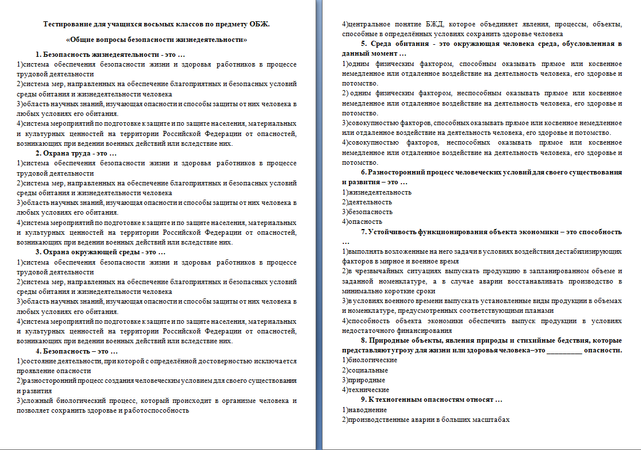

Приложение №2. «Тестирование для учащихся восьмых классов по предмету ОБЖ»:

Приложение №3. «Интерактивный плакат»:
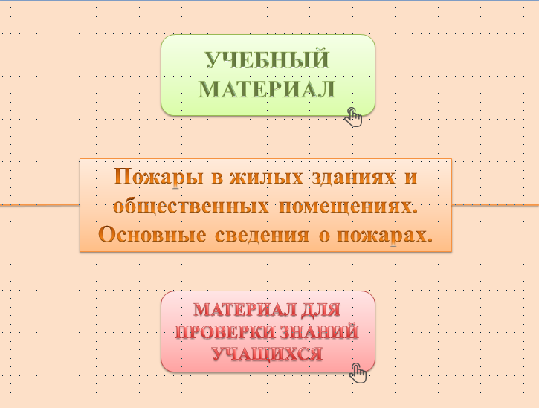

Приложение №4. «Интерактивный плакат»:
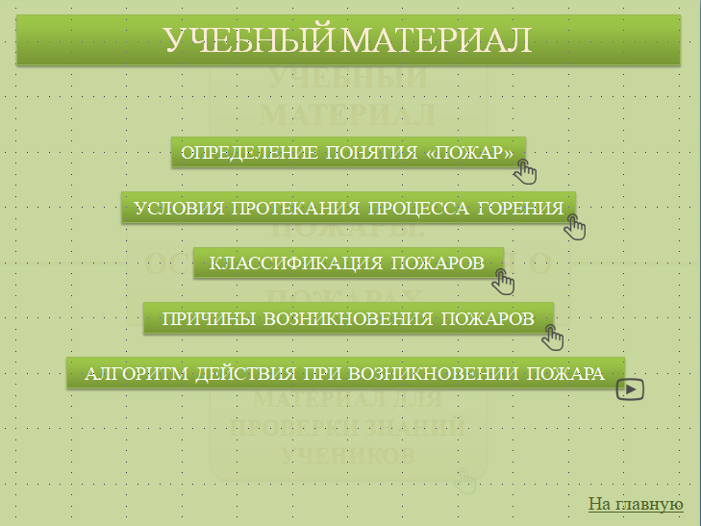

Приложение №5. «Интерактивный плакат»:
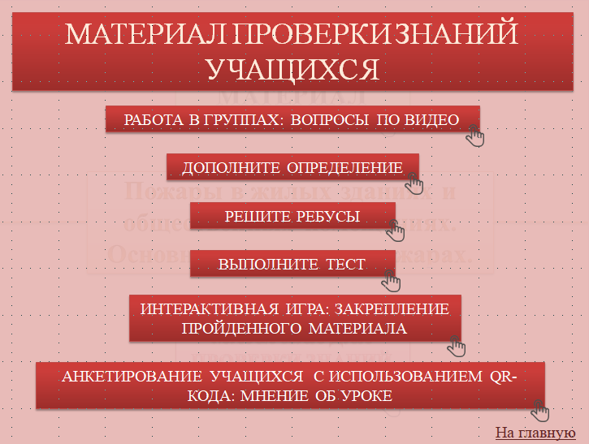

Приложение №6. «Электронная тетрадь проверки знаний учащихся»:
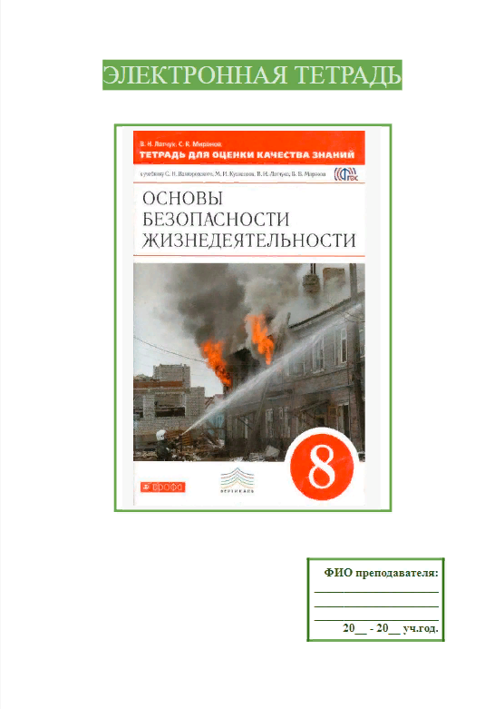

Приложение №7. «Электронная тетрадь проверки знаний учащихся»:
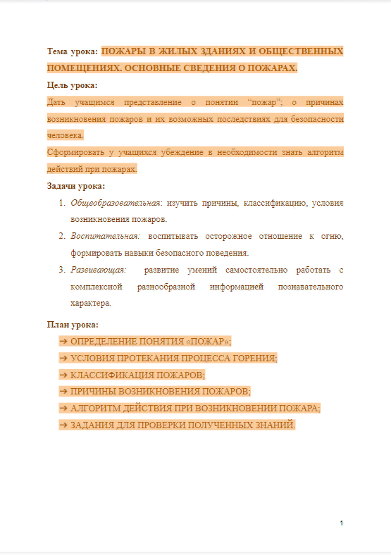

Приложение №8. «QR-код - тестирование в Google Формах»:

Приложение №9. «Тестирование в Google Формах»:
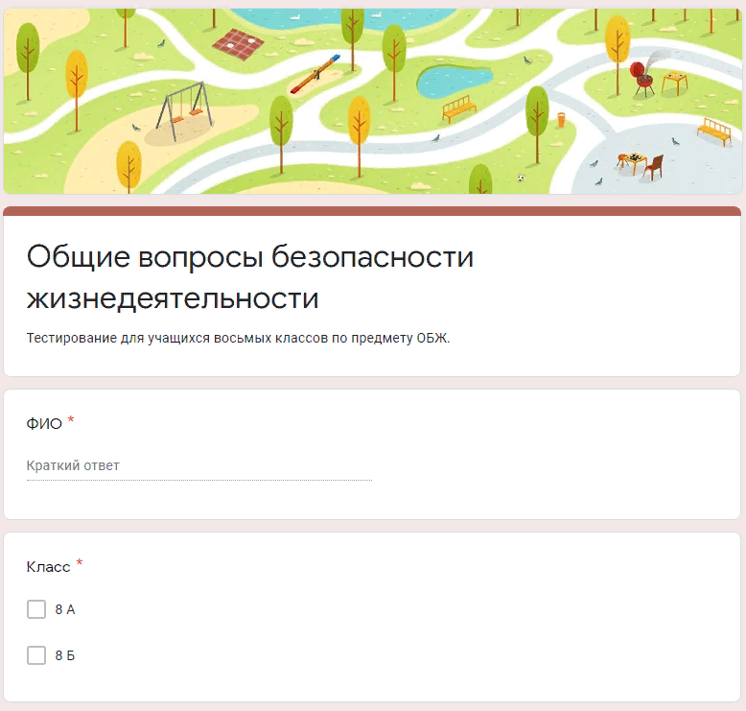

Приложение №10. «Тестирование в Google Формах»:
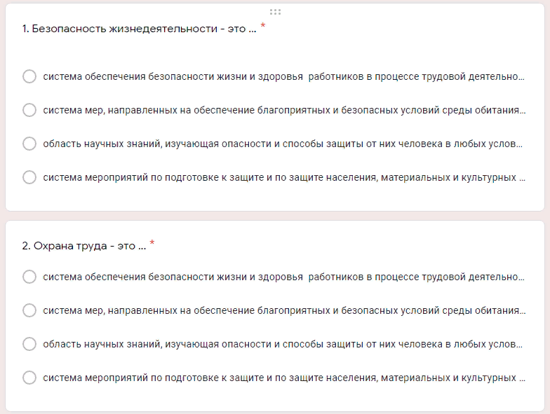

Приложение №11. «Тестирование в Google Формах»:
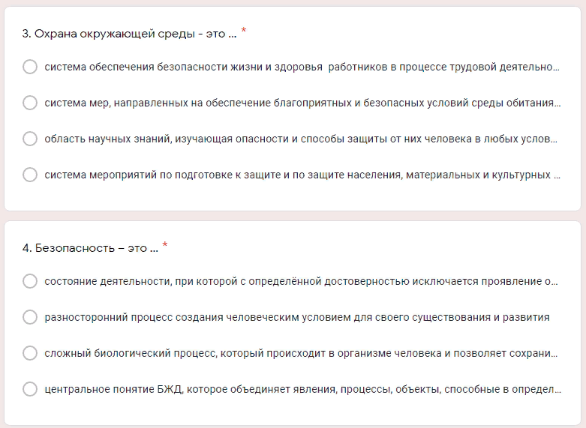

Приложение №12. «Тестирование в Google Формах»:
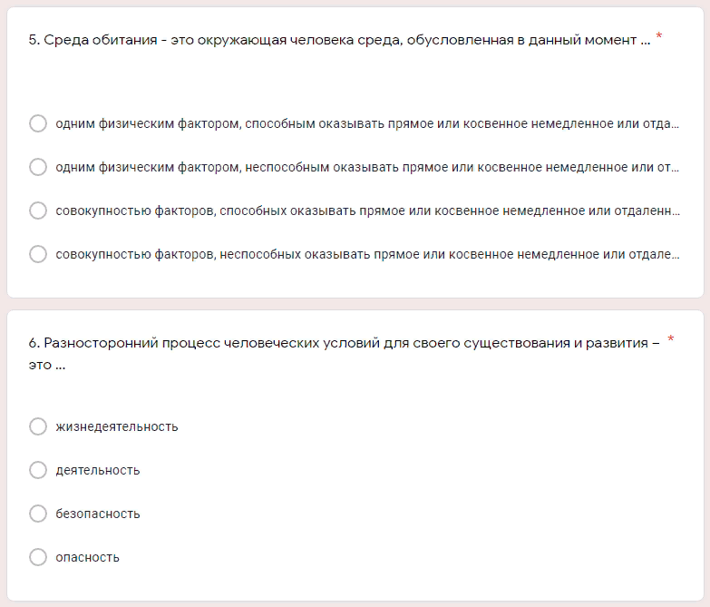

Приложение №13. «Тестирование в Google Формах»:
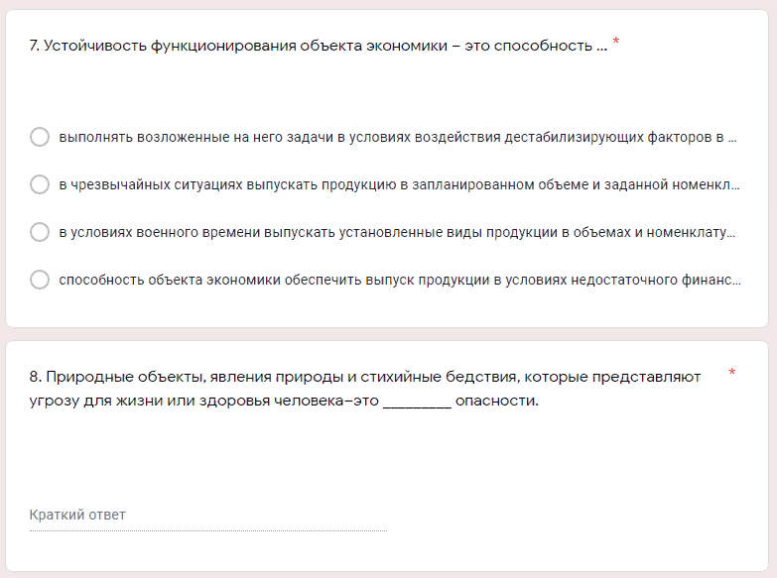

Приложение №14. «Тестирование в Google Формах»:
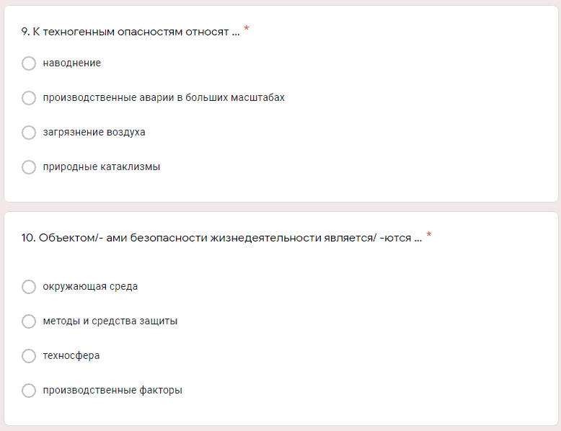

Приложение №15. «Тестирование в Google Формах»:
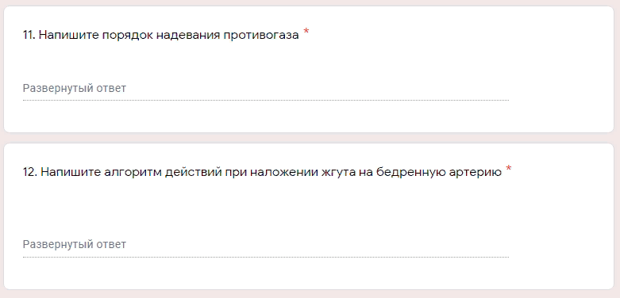

Приложение №16. «Ответы для тестирования в Google Формах»:
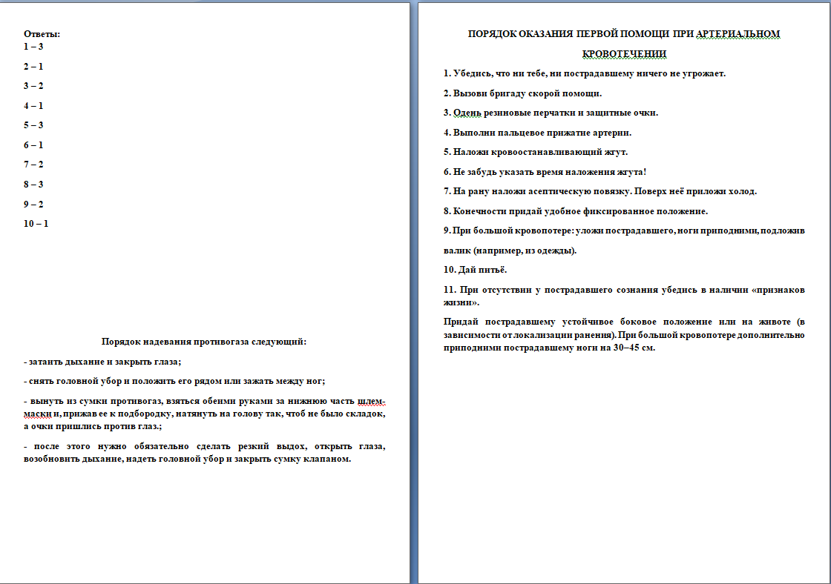
* Ответы на 11 и 12 вопросы могут незначительно отличаться от предложенных выше.

Использованная литература
Монографии:
- Баева, И.А. Психологическая безопасность в образовании: Монография [Текст] / И. А. Баева. – СПб.: Издательство «СОЮЗ», 2012. – 271 с.
- Краснянская, Т.М. Психология личной безопасности субъекта [Текст]: монография / Т.М. Краснянская. – Ессентуки: Издательство «РОССЫ», 2012.–156 с.
- Алексеев Н.А. Личностно–ориентированное обучение: вопрос практики [Текст]: Монография / Н.А. Алексеев. – Тюмень, 2013. – 216 с.
Учебная литература
- Абрамова, Г.С. Практикум по возрастной психологии [Текст]: учебное пособие / Г.С. Абрамова. – М.: Академия, 2013. – 320 с. 6. Ананьев Б.Г. Психологическая структура личности и ее становление в процессе индивидуального развития человека [Текст]: учебное пособие / Б.Г. Ананьев – М.:2012.– 349 с.
- Артёмов, А.К. Теоретические основы методики обучения ОБЖ в средней школ [Текст]е: учебное пособие / А.К. Артемов. – М.: Москва, 2014. – 328 с.
- Байбородов, Л.В. Индюков Ю. В. Методика обучения основам безопасности жизнедеятельности [Текст]: учебное пособие / Л.В. Байбородов – М.: ВЛАДОС, 2011. – 311 с.
- Возрастная и педагогическая психология [Текст]: Хрестоматия. / Дубровина И.В., Прихожан A.M. – М.: Академия, 2015. – 334 с.
- Воронкова, О.Б. Особенности обучения ОБЖ в школе [Текст]: учебное пособие / О.Б. Воронкова. – Ростов н/Д : Феникс , 2015. – 315 с.
- Головачев, М.В. Безопасность жизнедеятельности: программно– методический комплекс для преподавателей и студентов педагогических вузов[Текст] / М.В. Головачев – М.: Академия, 2012. – 274 с.
- Гузеев, В.В. Теория и методика обучения безопасности жизнедеятельности [Текст]: учебное пособие / В.В. Гузеев – М.: Проспект, 2015. – 410 с.
- Дубровина, Н.В. Формирование личности в переходный период от подросткового к юношескому возрасту [Текст]: учебное пособие / Под ред. Н.В. Дубровиной / М.: Педагогика 2014 – 534 с.
- Запорожец, Е.А. Обучения школьников основам безопасности жизнедеятельности // Образование сегодня [Текст]. – 2016. – N 4. – С. 76–79.
- Кулагина, И.Ю. Возрастная психология. Полный жизненный цикл развития человека [Текст]: учебное пособие для студентов высших учебных заведений. / И.Ю. Кулагина, В.Н. Колюцкий – М.: ТЦ Сфера, 2014. – 464 с.
- Морева, Н. А. Современная технология учебного занятия [Текст]: учебное пособие / Н. А. Морева. – М.: Просвещение, 2014. – 156 с.
- Мухина, В.С. Возрастная психология: феноменология развития, детство, отрочество [Текст]: Учебник для студ. Вузов / Мухина В.С. 4–е изд., стереотип. М.: Издательский центр «Академия», 2019.– 219 с.
- Орлов А.А. Введение в педагогическую деятельность [Текст]: Практикум: Учеб.–метод. пос./ А.А. Орлов, А.С. Агафонова. Под ред. А.А. Орлова. – М.: Академия, 2014.– 311 с.
- Пидкадистый, П.И. Педагогика [Текст]: Учеб.пособие для студ. высш. пед. учеб. заведений / Под ред. П.И. Пидкасистого. – М.: Пед. общество России, 2012.– 351 с.
- Подласый, И.П. Педагогика. Новый курс [Текст]: Учебник для студентов пед. вузов [Текст] / И.П. Подласый – М.: Академия, 2011. – 576 с.
- Просандеев, А.И. Педагогические условия эффективного обучения ОБЖ// ОБЖ [Текст]: Основы Безопасности Жизни. – 2010. – 164 с.
- Примерные программы основного общего образования. Основы безопасности жизнедеятельности. – М. [Текст]: Просвещение, 2010. – 40 с. 35.
- Программы общеобразовательных учреждений. Основы безопасности жизнедеятельности. 1–11 классы [Текст]/ Под ред. А.Т. Смирнова. – М.: Просвещение, 2013. – 112 с.
- Программы общеобразовательных учреждений. Основы безопасности жизнедеятельности. 5–11 классы [Текст]: Комплексная программа / Под ред. А.Т. Смирнова. – М.: Просвещение, 2012. – 80 с.
- Программы общеобразовательных учреждений. Основы безопасности жизнедеятельности. 1–11 класс [Текст]/ Под ред. А.Т. Смирнова. –2–е изд. – М.: Просвещение, 2013. – 112 с.
- Репин, Ю.В. Теория и методика обучения безопасности жизнедеятельности [Текст]: Учебное пособие / Ю. В Репин. Урал.гос. пед. ун–т. – Екатеринбург, 2013.
- Сериков В.В. Личностно–ориентированное образование [Текст]: учебно–методическое пособие / В.В. Сериков. – М.: Просвещение, 2014. – 204 с.
- Снегирев, А.В. и др. Безопасность и защита человека в чрезвычайных ситуациях [Текст]: учебное пособие для студентов 51 педагогических вузов, колледжей. / А.В. Снегирев. – Тула: Изд–во ТГПУ им. Л.Н. Толстого, 2017. –310 с.
- Суворова, Т.В. Организационно–педагогические условия формирования личности безопасного типа [Текст]: пособие / Т.В. Суворова. – М.: Издательство Института общего образования, 2014. – 47 с.
- Сухов, А.Н. Социальная психология безопасности [Текст]: учебное пособие / Под ред. А.Н. Сухова. – М.: Издательский центр «Академия», 2011. –242 с.
- Топоров, И.К. Методика преподавания курса «Основы безопасности жизнедеятельности» в общеобразовательных учреждениях [Текст]: учебное пособие / И.К. Топоров – М.: Академия, 2010. – 166 с.
- Тупикин, Б. Примерное поурочное планирование курса «Основы безопасности жизнедеятельности» ОБЖ в общеобразовательных учреждениях начального профессионального образования [Текст] // Основы безопасности жизнедеятельности. № 12. – 2019. – 117 с.
- Тронева Л. Ф. Использование современных технологий на уроках ОБЖ [Текст]// ОБЖ: Основы Безопасности Жизни. – 2013. – № 10. – 183 с. 50. Фролова, Л. А. Использование современных технологий в образовательном процессе [Текст] / Л. А. Фролова // Начальная школа. – 2015. – № 7. – 189 с.
- Хуторской А.В. Методика личностно–ориентированного обучения [Текст]: учебное пособие / А.В. Хуторской. – М.: ВЛАДОС–ПРЕСС, 2015. – 184 с.
- Эльконин, Д.Б. К проблеме периодизации психического развития в детском возрасте [Текст]: учебное пособие / Д.Б. Эльконин. – М.: Педагогика 2019. – 302 с.
- Якиманская И.С. Личностно–ориентированное обучение в современной школе [Текст]: учебное пособие / И.С. Якиманская. – М.: Академия, 2012. – 96 с.
Научные статьи
- Гаджиева П. Д. Проблемное обучение перспективы развития [Текст]// Инновации в образовании. - 2014. - N 1. - С. 81-87.
- Гульянц С.М. Сущность личностно–ориентированного подхода в обучении с точки зрения современных образовательных концепций [Текст]: статья // Вестник ЧГПУ. – 2015. – №8. – С. 19–27.
- Григорян, Р.В. Проблема формирования безопасности жизнедеятельности школьников сегодня [Текст]: статья / Р.В. Григорян. Вестник Университета Российской академии образования – М.: Изд–во УРАО, 2019. – N 4 (38) – С. 30–31.
- Ермоленко С.Л. Использование технологии проблемного обучения в преподавании курса основы безопасности жизнедеятельности [Текст]// Педагогика высшей школы. - 2015. - №3.1. - С. 72-75.
- Сафронова, И.Г. Проблемное обучение как условие развития креативного мышления студентов по безопасности жизнедеятельности [Текст]: статья / И.Г. Сафронова. Профессиональное образование. Прил. – 2017–№ 2. С. 23–28.

